Ivan Hernandez
IES ZUBIRI MANTEO | PAAG32

INTERFAZEEN GARAPENA
TPV_ELKARTEA

Aurkibidea
LOGIN 3
ADMIN PANELA 4
Produktuak 4
Erabiltzaileak 4
TPV PANELA 5
Erreserbak 8

LOGIN
Login panela, hau erabiltzaileak.db-ra konektatzenda eta Berta konprobatzen du sartutako erabiltzailea eta pasahitza datu basean dauden ala ez
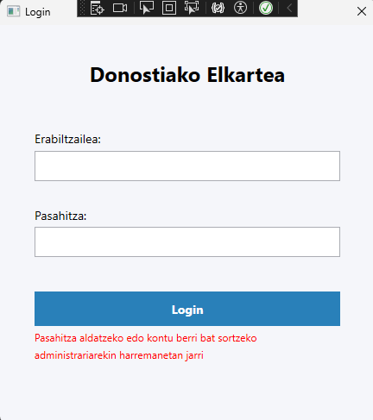
Erabiltzailea edo pasahitza gaizki sartzerako orduan hurrengo errorea agertuko da
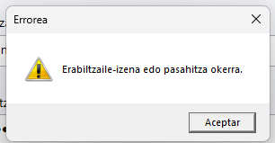
Eta ongi sartzen baditugu, ba automatitkoki TPV-ra sartuko da edo admin kasuan admin panelan

ADMIN PANELA
Admin panelan bi atal desberdin ditu, produktuak eta erabiltzaileak gehitu, editatu edo borratzeko.

Produktuak
Bertan datu base bat bezala agertuko dira produktu guztiak nun edita ditzakegu
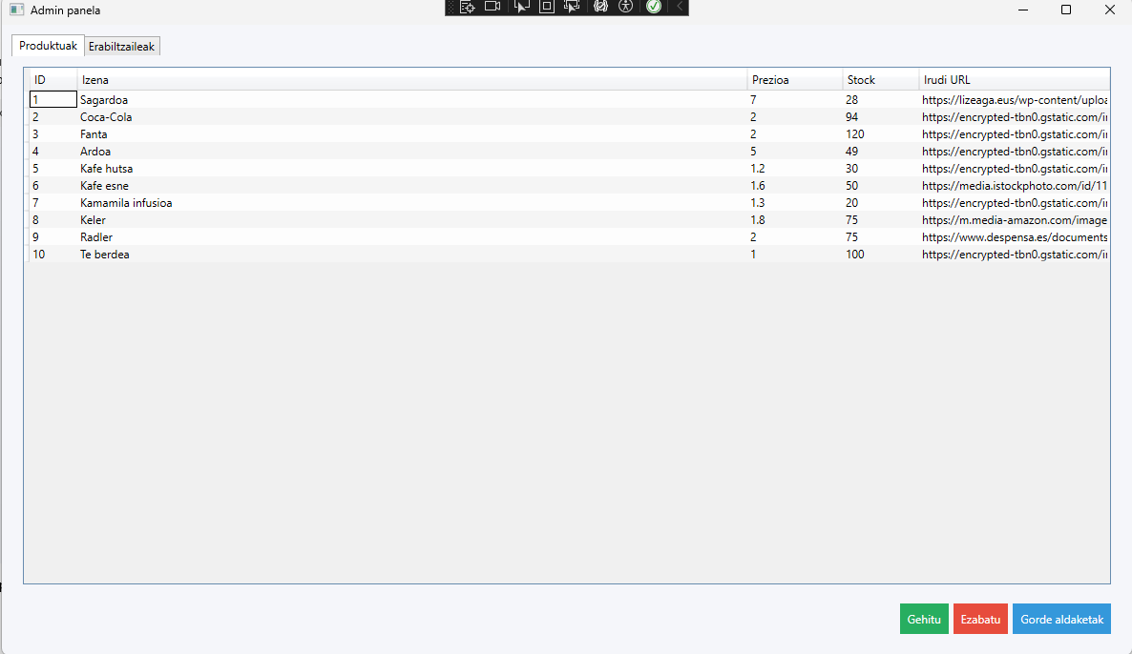

Erabiltzaileak
Eta gauza berdina baina erabiltzaileekin
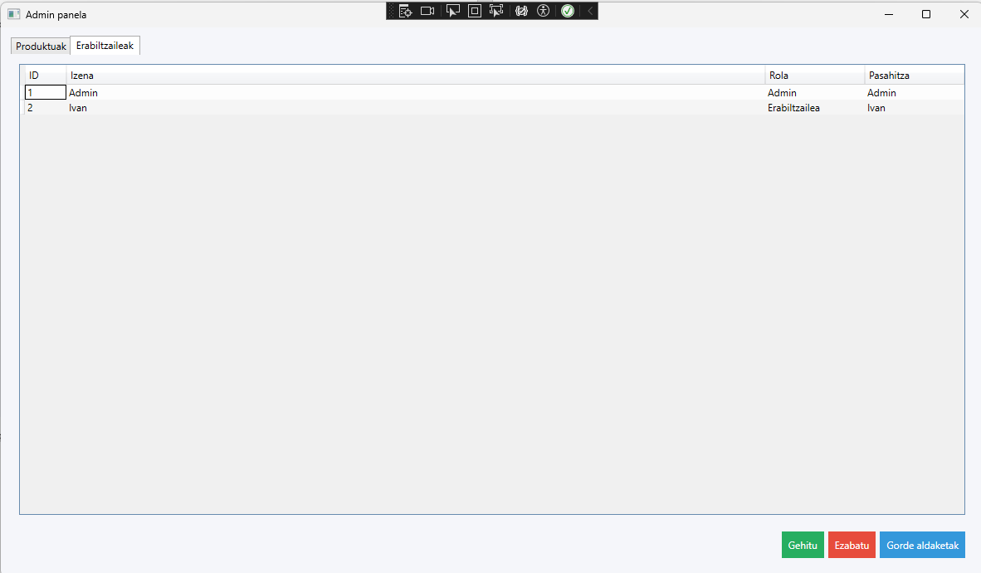

TPV PANELA
Bukatzeko TPV panela dakagu nun ezkerraldean gure produktuak ditugu, kasu honetan ia guztiak edari kategoriakoak direnak eta eskuinaldean gehitzen ditugun produktuak gure karritora.
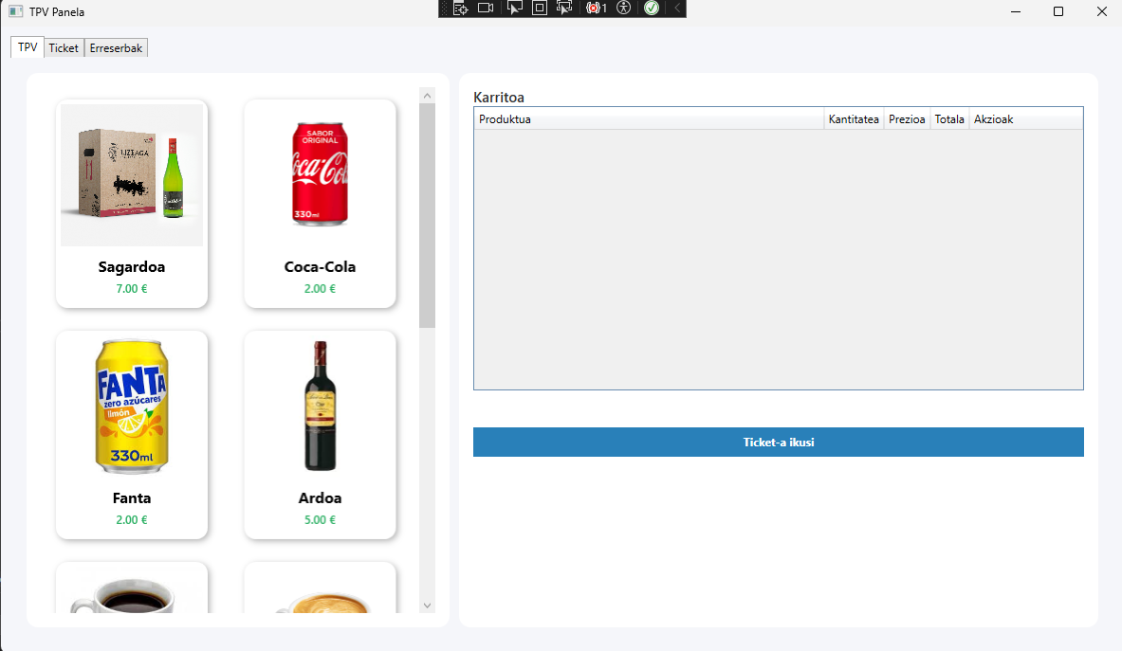
Edozein produktu doble klick egiten badugu automatikoki karritoan sartuko da
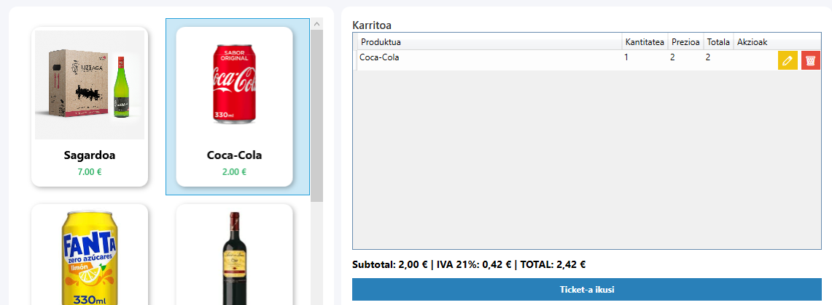
Gero karritoan eskuineko bi botoiak kantitatea editatzeko eta produktua karritotik ezabatzeko dira
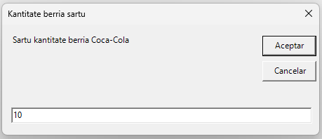
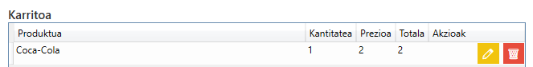
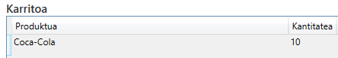

Eta gero ezabatzeko
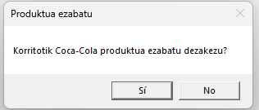
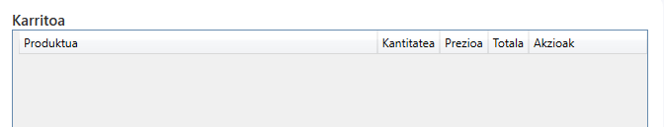
Ticket-a ikusi botoia sakatzean automatikoki karritoan dauden produktuekin Ticket atalera joango da eta bertan eskatu nahi dugun azkeneko bertsioa egongo da
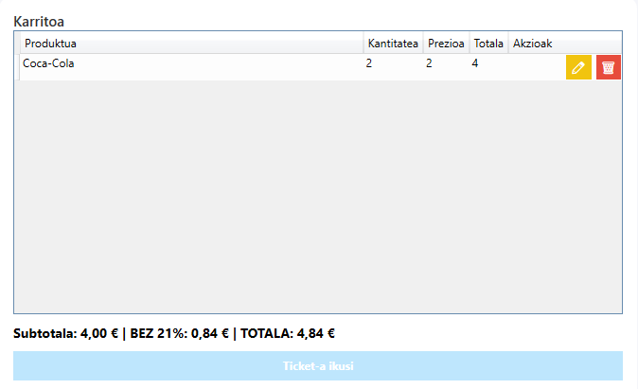
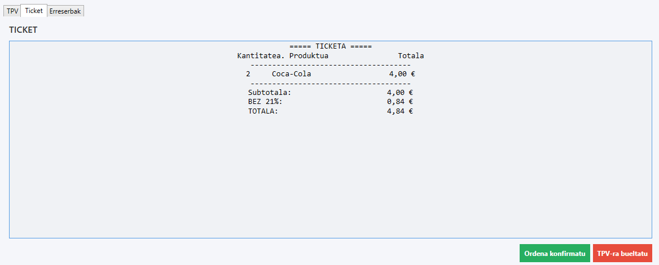

Ordena konfirmatu botoia sakatzean, azkeneko pausoan sartuko gara eta ordena konfirmatu eta bukatuko da, bertan behin klikatzean eskatutako kantitatea datu basetatik kenduko da.
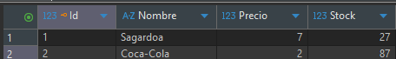
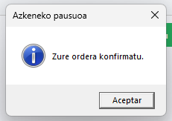
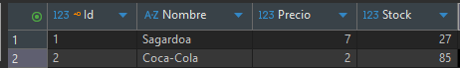

Erreserbak
Mahiak erreserbatzeko aukera dago orain non erabiltzaile bakoitza bere ordua eta nahi duen mahia aukeratuko du, bertan momentuan erreserbatzen, gaizki jartzen badugu guztiak garbitu ditzakegu eta berriro ondo jarri behin eginda edo ondo pentsatuta.
Erabiltzailea automatikoki jartzen da login egin duzun kontuarekin
